喜閱瑞祥-自愛、愛人
一、教學設計理念說明
孩子的「自我概念」（Self-concept）深深的影響他的能力表現、與別人的互動方式等面向。擁有正向、積極自我概念的孩子，通常是具有獨立性、願意承擔責任、較能承受挫折、願意接受挑戰、懂得尊重他人。孩子透過自己的生活經驗與外界環境的互動，形成他的自我概念。低年級孩子他的生活場域主要是家庭和學校，透過和家人、師長與同儕互動的經驗，形成他的自我概念，此課程希望透過閱讀繪本的替代性學習方式，幫助孩子建立正向自我概念，同時在生活中能用運同理心包容同儕和自我間的差異，實踐愛同儕的行為。
二、教學活動設計
領域名稱  (統整領域) |  | 生活/健體/國語文 | 設計者 |  |  | 一年級團隊
實施年級 |  | 一年級上學期 | 總節數 |  |  | 20節(依實際授課週次調整節數)
單元名稱 |  | 自愛、愛人
設計依據
生活/健體/國語文的領綱核心素養
核心素養
總綱核心素養 |  |  |  | 領綱核心素養
A1身心素質與自我精進  B1符號運用與溝通表達 |  |  |  | 生活-E-A1  透過自己與外界的連結，產生自我感知並能對自己有正向的看法，進而愛惜自己，同時透過對生活事物的探索與探究，體會與感受學習的樂趣，並能主動發現問題及解決問題，持續學習。  生活-E-B1  使用適切且多元的表徵符號，表達自己的想法、與人溝通，並能同理與尊重他人想法  健體-E-A1  具備良好身體活動與健康生活的習慣，以促進身心健全發展，並認識個人特質，發展運動與保健的潛能。  健體-E-B1  具備運用體育與健康之相關符號知能，能以同理心應用在生活中的運動、保健與人際溝通上。  國語文-E-A1  認識國語文的重要性，培養國語文的興趣，能運用國語文認識自我、表現自我，奠定終身學習的基礎。  國語文-E-B1  理解與運用國語文在日常生活中學習體察他人的感受，並給予適當的回應，以達成溝通及互動的目標。
核心素養呼應說明
希望培養具備良好的生活習慣、身心健全發展的學生，為此，透過「聽、說、讀、寫、作」的基本語文素養與肢體及藝術等符號知能，來認識個人特質、發展生命潛能，以及能以同理心在生活中與人溝通。藉由上述的學習活動，以達成生活-E-A1、生活-E-B1、健體-E-A1、健體-E-B1、國語文-E-A1與國語文-E-B1的核心素養。
學習  重點 | 學習表現 | 生活 1-I-1探索並分享對自己及相關人、事、物的感受與想法。  生活 1-I-2覺察每個人均有其獨特性與長處，進而欣賞自己的優點、喜歡自己。  健體 2c-Ⅰ-1表現尊重的團體互動行為。  健體 3b-Ⅰ-2能於引導下，表現簡易的人際溝通互動技能。  國語文 5-Ⅰ-6利用圖像、故事結構等策略，協助文本的理解與內容重述。  國語文 5-Ⅰ-9喜愛閱讀，並樂於與他人分享閱讀心得。 |  | 學習內容 | 生活 A-I-3自我省思。  生活 D-I-1自我與他人關係的認識。  健體 Fa-Ⅰ-2與家人及朋友和諧相處的方式。  國語文 Bb-I-1自我情感的表達。
議題  融入 | 所融入之學習重點 | - 品德教育  品格 E6同理分享。
教材來源 |  | 1.繪本(實體書):小不點交朋友、沒有人喜歡我、湯姆的服裝店。  2.繪本:小不點交朋友https://www.youtube.com/watch?v=qaZ2VqgqEhA(網頁)  3.繪本:沒有人喜歡我https://www.youtube.com/watch?v=Gh7Xc834h9I(網頁)  4.繪本:湯姆的服裝店(ppt)
教學資源 |  | 1.繪本  2. youtube影音  3.湯姆的服裝店ppt
校訂課程  主軸 |  | □G全球力R閱讀力□E樂活力A品格力□T創新力
全球素養 |  | □分析批判思考同理心互動力彈性實踐力
SDGs |  | □1消除貧窮□2消除飢餓□3健康與福祉□4教育品質□5性別平等  □6淨水與衛生□7可負擔能源□8就業與經濟成長□9工業創新與基礎建設  □10減少不平等□11永續城市□12責任消費與生產□13氣候行動  □14海洋生態□15陸地生態16和平與正義制度□17全球夥伴
學習目標
1.建立正向自我概念。
2.察覺人我間存在異同。
3.能欣賞人我的異同。
4.能實踐愛同學的行為。
表現任務
一年級學生來到新教室，遇到許多新的人、事、物，藉由同學之間的自我介紹，互相認識彼此的喜好與異同點。藉由繪本的閱讀，學習人我互動的技巧，在學校活動中表現出和同學和睦相處的行為，同時學習同學的優點讓自己成為更好的個體。
教學活動設計
教學活動內容及實施方式 |  |  |  | 時間 |  |  | 教學資源 | 評量
活動一 自我介紹  【導引問題】大家剛到瑞祥國小一年級上學，對於要一起學習的老師、同學都還不熟悉，希望透過簡單的自我介紹互相認識。  一、老師先示範自我介紹的內容。自我介紹的內容至少要說自己的名字、外觀長相、興趣專長。  - 學生依序輪流自我介紹。  三、從學生自我介紹的內容中，讓學生察覺每個人都是獨特的，能夠欣賞自己的優點，且願意學習別人的優點來補強自己。  活動二 我和我的朋友  【導引問題】學校的下課時間可以和同學快樂遊戲，有人交到朋友了嗎？你和你的朋友下課時會一起做什麼事情呢?透過閱讀繪本小不點交朋友讓學生察覺人我之間有差異存在。  一、師生共讀繪本小不點交朋友。  二、透過討論繪本內容，讓學生發現自己和朋友有異同點存在。  討論1.小不點哪裡和其他人不一樣呢？  討論2.小不點和其他形狀都喜歡做什麼事呢？  三、小不點交到新朋友了，同學們有交到新朋友嗎？請學生輪流介紹他交到的新朋友，介紹的內容至少要有對方的名字、和自己相同或是不相同的興趣、喜好。  活動三 每個人都是獨特的  【導引問題】世界上的人超過七十億了，每個人都和其他人不相同，我們要去認識四周的人，學習欣賞他和自己一樣或是不一樣的部分。  一、師生共讀繪本沒有人喜歡我。  二、透過討論繪本內容，讓學生發現自己和他人的想法有異同點存在。  討論1.沒有人喜歡巴弟嗎？  討論2.巴弟為什麼認為別人都不喜歡他呢？  討論3.巴弟用什麼方法知道別人是願意和他一起玩的呢？  【說明：大家的想法不一定相同，把想法說出來才能讓別人了解，遇到狀況發生時請說出來和別人溝通，才能避免發生誤會，彼此之間也會變得更容易相處。】  三、把話說出來：我 (說出自己喜歡或是擅長的行為)，○○○(同學名字) (說出對方喜歡或是擅長的行為)，我們是一樣(或是不一樣)的，我們可以變成好朋友。  【說明：能欣賞人我的異同點，在學校生活中找到好朋友】  活動四 我愛我的同學  【導引問題】人我之間有差異存在，有同理心就能尊重、包容差異的存在，就能獲得快樂的學校生活，期望學生實踐愛自己也愛他人的行為。  一、師生共讀繪本湯姆的服裝店。  二、透過討論繪本內容，學習用同理心感受他人的需求。  討論1.為什麼每天都有很多動物來找湯姆做衣服？  討論2.鯨魚小姐喜歡她的生日禮物嗎？喜歡的理由是什麼呢？  三、說說看，自己可以做什麼讓朋友感到高興的事呢？  四、角色扮演：  狀況一：下課和同學玩耍時，有一個人跌倒了。  狀況二：老師叫同學訂正作業，但是他不會寫。  狀況三：在洗手台裝水桶的水，水裝太多，同學拿不動水桶。  狀況四：要寫作業了，有同學發現忘記帶鉛筆。  狀況五：午餐吃太多，有同學肚子不舒服。  (依實際授課週次調整節數) |  |  |  | 2節  6節  6節  6節 |  |  | 繪本  youtube影音  繪本  youtube影音  繪本  湯姆的服裝店ppt | 實作  口試  學習單  口試  口試  學習單  實作

活動一自我介紹 評量標準與評分指引
學習目標 |  | 建立正向自我概念。
學習表現 |  | 生活 1-I-1探索並分享對自己及相關人、事、物的感受與想法。  生活 1-I-2覺察每個人均有其獨特性與長處，進而欣賞自己的優點、喜歡自己。
評量標準
主  題 | 表現描述 | A  優秀 | B  良好 | C  基礎 | D  不足 | E  落後
自我介紹 | 表現描述 | - 上課秩序優良，專注  - 能舉手發言，並正確說出答案  - 能夠流暢的做一分鐘的自我介紹  - 能夠找出四種正向特質 | 1.上課秩序優良，專注  2.要提醒才會舉手發言，但能夠正確說出答案  3.能做一分鐘的自我介紹  4.能夠找出三種正向特質 | 1.上課秩序優良，但會分心  2.能正確說出答案  3.能做30秒的自我介紹  4.能夠找出二種正向特質 | 1.上課不夠專注，有時須提醒才會守秩序  2.常忘記要舉受發言，經提示才能正確說出答案  3.經引導才能完成自我介紹  4.能夠找出一種正向特質 | 未達  D級
評  分  指  引 |  | 上課專注且守秩序，並能流暢說出答案 | 上課守秩序、有時會忘記舉手發言，能正確說出答案 | 上課秩序及專注度皆須提醒，能簡單說出答案 | 上課秩序及專注度皆須一直提醒，在引導下才能說出答案 | 未達  D級
評  量  工  具 |  | 檢核表
分數  轉換 |  | 95-100 | 90-94 | 85-89 | 80-84 | 79以下

活動二我和我的朋友 評量標準與評分指引
學習目標 |  | 察覺人我間存在異同。
學習表現 |  | 生活 1-I-2覺察每個人均有其獨特性與長處，進而欣賞自己的優點、喜歡自己。  健體 3b-Ⅰ-2能於引導下，表現簡易的人際溝通互動技能。  國語文 5-Ⅰ-6利用圖像、故事結構等策略，協助文本的理解與內容重述。  國語文 5-Ⅰ-9喜愛閱讀，並樂於與他人分享閱讀心得。
評量標準
主  題 | 表現描述 | A  優秀 | B  良好 | C  基礎 | D  不足 | E  落後
我  和  我  的  朋  友 | 表現描述 | 1.閱讀繪本時秩序優良，專注  2.能舉手發言，並正確說出答案  3.學習單習寫無錯字，並保持整潔，插圖與內容相關且有創意 | 1.安靜閱讀繪本  2.能舉手發言，並簡單說出答案  3.學習單習寫無錯字，並完整寫出內容 | 1.完成繪本閱讀  2.能說出提問的答案  3.課堂時間內完成學習單 | 1.經提醒後完成繪本閱讀  2.經引導後，回答出提問的答案  3.簡單完成學習單習內容 | 未達  D級
評  分  指  引 |  | 上課專注且守秩序；學習單習寫整潔、正確，插圖有創意 | 上課專注且守秩序；學習單習寫整潔、正確，插圖跟內容相關 | 上課秩序及專注度皆須提醒；需經過稍微提示，學習單答案才能正確，有錯字出現 | 上課秩序及專注度皆須提醒；需多次經過提示，學習單答案才能正確，但內容簡略 | 未達  D級
評量  工具 |  | 檢核表、學習單
分數  轉換 |  | 95-100 | 90-94 | 85-89 | 80-84 | 79以下

活動三每個人都是獨特的 評量標準與評分指引
學習目標 |  | 能欣賞人我的異同。
學習表現 |  | 生活 1-I-2覺察每個人均有其獨特性與長處，進而欣賞自己的優點、喜歡自己。  健體 2c-Ⅰ-1表現尊重的團體互動行為。  健體 3b-Ⅰ-2能於引導下，表現簡易的人際溝通互動技能。  國語文 5-Ⅰ-6利用圖像、故事結構等策略，協助文本的理解與內容重述。
評量標準
主  題 | 表現描述 | A  優秀 | B  良好 | C  基礎 | D  不足 | E  落後
每  個  人  都  是  獨  特  的 | 表現描述 | 1.閱讀繪本時秩序優良，專注  2.能舉手發言，並正確說出答案  3.能說出三個欣賞人我差異的例子 | 1.安靜閱讀繪本  2.能舉手發言，並簡單說出答案  3.能說出二個欣賞人我差異的例子 | 1.完成繪本閱讀  2.能說出提問的答案  3.能說出一個欣賞人我差異的例子 | 1.經提醒後完成繪本閱讀  2.經引導後，回答出提問的答案  3.在引導下說出一個欣賞人我差異的例子 | 未達D級
評  分  指  引 |  | 上課專注且守秩序；舉例說明正確、內容豐富 | 上課專注且守秩序；舉例說明正確流暢 | 上課表現不夠積極；舉例說明內容簡略 | 上課會分心且需提醒守秩序；舉例說明需引導 | 未達  D級
評  量  工  具 |  | 檢核表
分數  轉換 |  | 95-100 | 90-94 | 85-89 | 80-84 | 79以下

活動四我愛我的同學 評量標準與評分指引
學習目標 |  | 能實踐愛同學的行為。
學習表現 |  | 健體 2c-Ⅰ-1表現尊重的團體互動行為。  健體 3b-Ⅰ-2能於引導下，表現簡易的人際溝通互動技能。  國語文 5-Ⅰ-6利用圖像、故事結構等策略，協助文本的理解與內容重述。  國語文 5-Ⅰ-9喜愛閱讀，並樂於與他人分享閱讀心得。
評量標準
主  題 | 表現描述 | A  優秀 | B  良好 | C  基礎 | D  不足 | E  落後
我愛我的  同學 | 表現描述 | 1.閱讀繪本時秩序優良，專注  2.能舉手發言，並正確說出答案  3.學習單習寫無錯字，並保持整潔，插圖與內容相關且有創意 | 1.安靜閱讀繪本  2.能舉手發言，並簡單說出答案  3.學習單習寫無錯字，並完整寫出內容 | 1.完成繪本閱讀  2.能說出提問的答案  3.課堂時間內完成學習單 | 1.經提醒後完成繪本閱讀  2.經引導後，回答出提問的答案  3.簡單完成學習單習內容 | 未達  D級
評  分  指  引 |  | 上課專注且守秩序；學習單習寫整潔、正確，插圖有創意 | 上課專注且守秩序；學習單習寫整潔、正確，插圖跟內容相關 | 上課秩序及專注度皆須提醒；需經過稍微提示，學習單答案才能正確，有錯字出現 | 上課秩序及專注度皆須提醒；需多次經過提示，學習單答案才能正確，但內容簡略 | 未達  D級
評量  工具 |  | 檢核表、學習單
分數  轉換 |  | 95-100 | 90-94 | 85-89 | 80-84 | 79以下

活動學習單
活動二我和我的朋友
校訂課程學習單
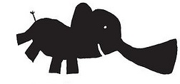

一年 班 號
姓名:
書名：小不點交朋友

選選看，把對的答案在□裡打 V。
一、這個故事中出現了哪些小形狀？
□ 正方形 □ 菱形
□ 圓形 □ 三角形
□ 長方形 □ 五邊形
二、小不點被拒絕後，他做了什麼？
□ 向爸媽哭訴！
□ 把自己關在房間裡。
□ 打其他小形狀出氣 。
□ 覺得自己又遜又醜，永遠交不到朋友。
三、小不點第一個變身的圖案是什麼？
□ 青蛙 □ 花朵 □ 怪獸
四、你從這本書中，學到了什麼？
□ 交朋友的方法。
□ 認識新的字詞。
□ 認識各種形狀。
□ 學習拒絕別人。
畫畫看：畫出你好朋友的樣子。
活動學習單
活動四我愛我的同學

湯姆的服裝店
一年 班 號姓名：__________ 家長簽名：__________
讀完了這本書，你還記得故事的內容嗎？請在格子裡打Ⅴ
一、故事中的主角湯姆是
□醫師 □廚師 □裁縫師
二、有哪些動物來找湯姆幫忙？
□ 猴子 □大嘴鳥 □獅子 □兔子
□ 大象 □青蛙 □毛毛蟲 □松鼠
三、湯姆幫豬小弟設計的衣服為什麼看不見？
□因為豬小弟沒穿衣服
□因為豬小弟的衣服和床單同樣花色
□因為豬小弟的衣服是黑色的
四、為什麼湯姆設計的衣服都不一樣？
- 湯姆想賺很多錢
- 湯姆想為動物設計適合牠們的衣服

五、故事中你最喜歡誰的衣服？
____________________
六、請你幫圖畫中的長頸鹿設計一套你最喜歡的衣服，讓牠變得更可愛喔！
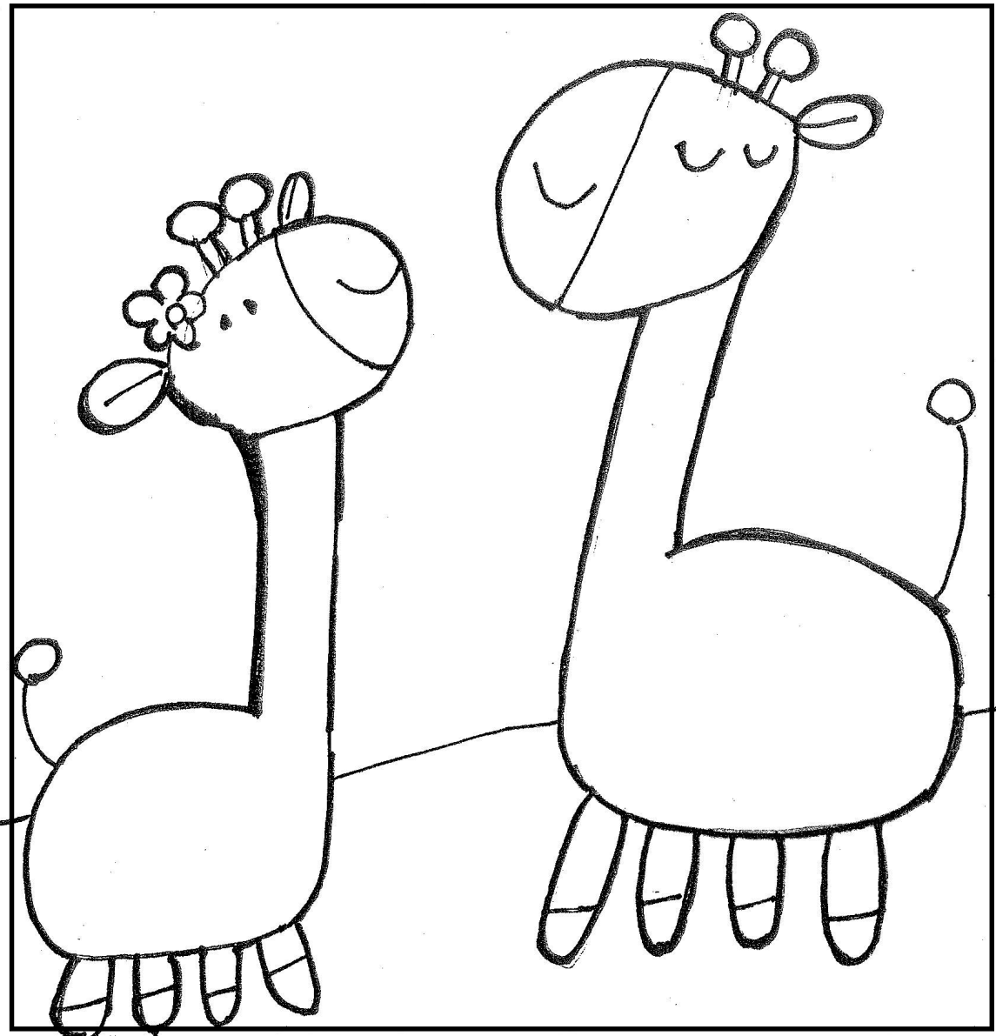
溫馨小語：我們要學習湯姆關懷、愛人的心，身旁的人快樂，自己也會很快樂喔！

